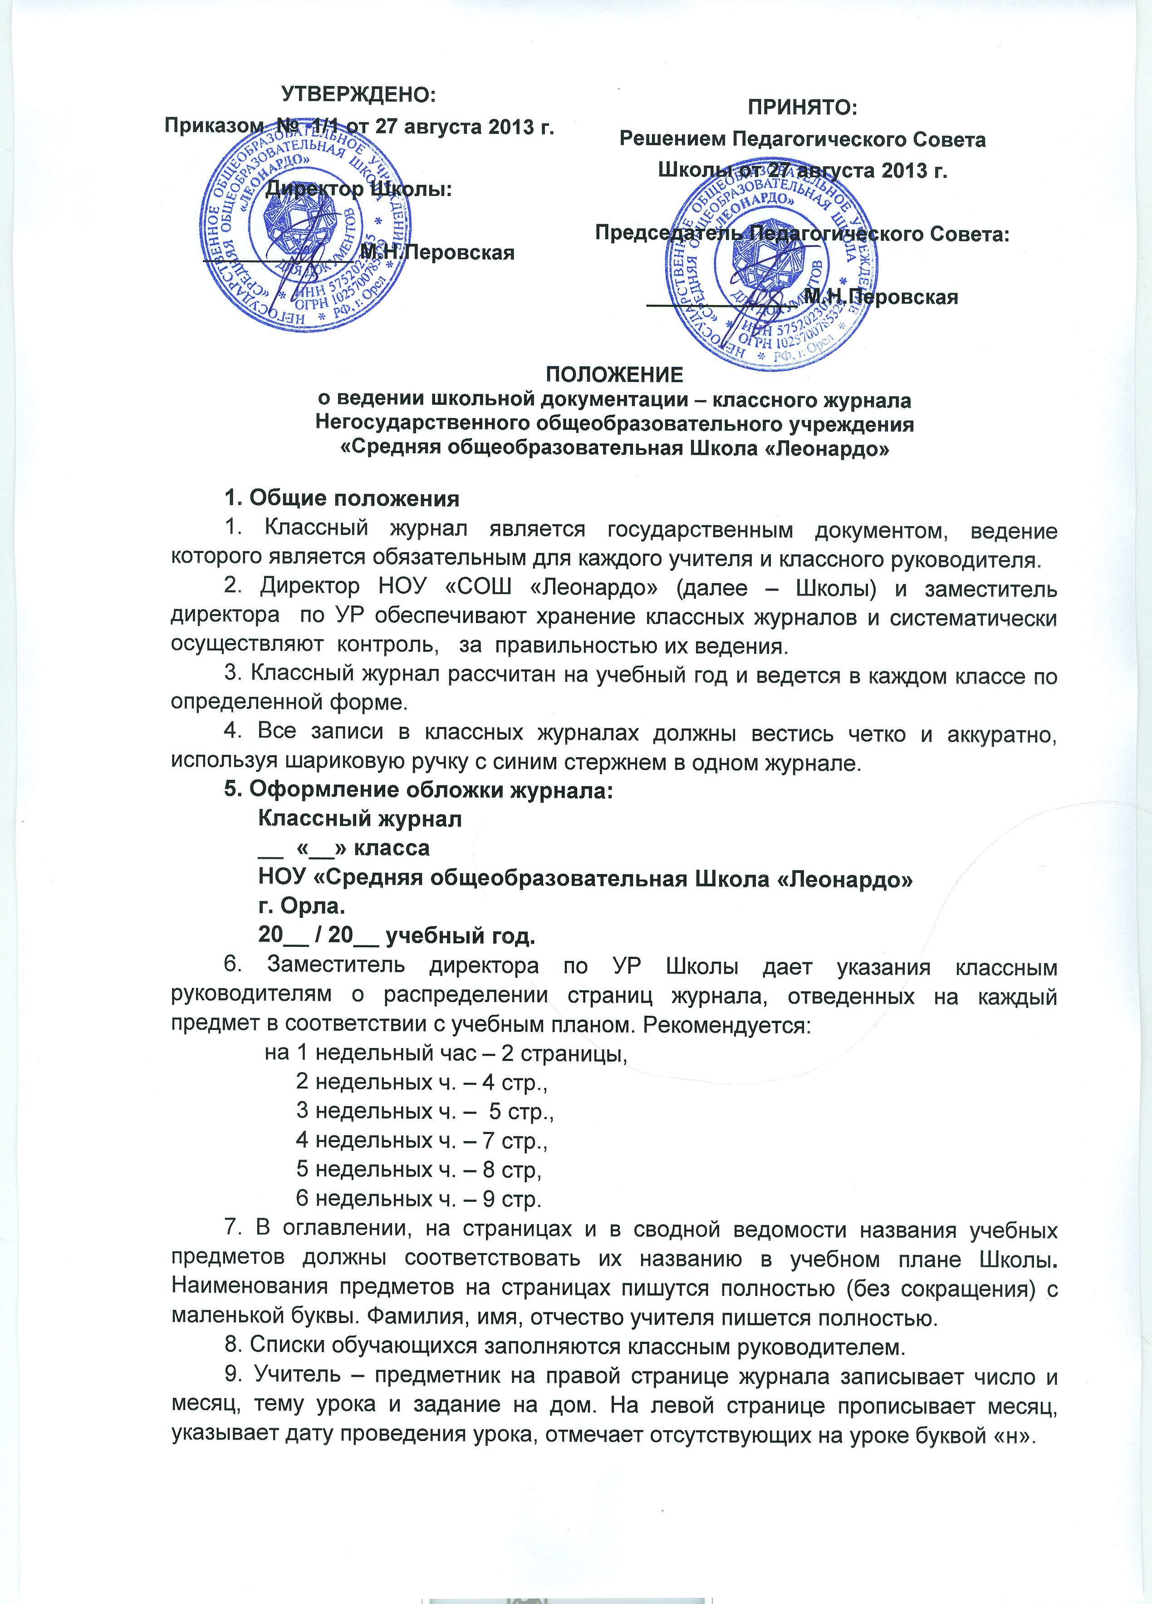
10. При проведении сдвоенных уроков делается запись даты и темы каждого урока отдельно.
11. По письменным работам оценки выставляются в графе того дня, когда проводилась данная работа. Отметки за сочинение и контрольный диктант с грамматическим заданием выставляются в одну клеточку, например, «4/5». Оценка за сочинение обучающего характера в 9 – 11 классах выставляется на странице журнала по предмету «Литература», а оценки за итоговые и экзаменационные сочинения выставляются на страницах по русскому языку за грамотность, по литературе – за содержание.
Примечание: В начальной школе по развитию речи выставляется только одна оценка за содержание.
12. Сведения о проведенных практических и лабораторных работах заносятся в журнал с точным указанием темы.
Например, Контрольная работа по теме «Обыкновенные дроби» или лабораторная (практическая) работа №5 «Последовательное соединение проводников».
Примечание: Отметка о проведении инструктажа по физике, химии по разным видам работ делается в журнале на странице «Что пройдено на уроке» в виде: «Вводный инструктаж. Инструкция по Т.Б. №…» или «Инструкция по Т.Б. №…».
13. Тема урока должна соответствовать требованиям обязательного минимума содержания образования учебного курса и календарно – тематическому плану. В графе «Что пройдено на уроке» делать запись, раскрывающую целеполагание или проблемный характер урока.
Например, «Повторение по теме ...», «Зачет по теме …», «Решение задач по теме …», «Содержание и структура произведения …», «Теория формирования Древнерусского государства»
14. В графе «Домашнее задание» учителем записывается содержание задания и характер его выполнения, например, читать, пересказывать (вид пересказа - сжатый, подробный, с творческим заданием и т.д.), наизусть, а также страницы, номера задач и упражнений, параграфы и практические работы.
Примечание: По предметам музыка, физическая культура и изобразительное искусство возможны творческие или технические задания.
15. Итоговые отметки за каждый период (четверть, полугодие) выставляются сразу после даты последнего урока и, пропустив одну клетку от итоговой отметки, учитель начинает запись за следующий учебный период.
16. Четвертные, полугодовые, годовые отметки должны быть выставлены педагогом объективно. Для объективного оценивания учащихся необходимо не менее трех отметок при двухчасовой недельной нагрузке по предмету. При одночасовой нагрузке аттестация учащихся может производиться по итогам полугодия и года. (В соответствии с локальным актом Школы «Положение о промежуточной аттестации обучающихся»).
17. В случае оценивания знаний обучающихся в текущей успеваемости «неудовлетворительной» отметкой учитель обязан спросить ученика на ближайших уроках с целью ликвидации пробелов знаний. При ликвидации пробелов в знаниях учащихся по итогам учебного года выставляется отметка в графу «Итоговая оценка» в сводной ведомости успеваемости.
18. Четвертные, полугодовые, и итоговые отметки не должны исправляться. В случае ошибочно выставленной отметки необходимо: исправить отметку, т.е. зачеркнуть, и рядом поставить правильную. Внизу на странице журнала необходимо сделать следующую запись:
« У Иванова С. отметка по биологии за 2 четверть исправлена с «4» (хорошо) на отметку «5» (отлично). Дата, подпись директора и печать Школы».
19. Классный руководитель аккуратно и своевременно заполняет страницы «Общие сведения об учащихся», «Сведения о занятости в кружках, факультативах», ежедневно ведет учет количества уроков, пропущенных учеником. Если ученик заболел, то рядом около цифры, показывающей количество пропущенных уроков в сводной ведомости посещаемости, ставится буква б.
20. В конце четверти, полугодия, года классный руководитель заполняет сводную ведомость посещаемости занятий учащимися и сводную ведомость успеваемости.
21. Лист здоровья заполняется классным руководителем совместно с медицинским сотрудником.
22. Если учащийся находится в санатории (в больнице) - итоговые отметки по предметам выставляются с учетом отметок, полученных на учебных занятиях в санатории (больнице), или же полученные итоговые результаты переносятся в сводную ведомость классным руководителем.
23. В сводной ведомости успеваемости в графе «Решение педагогического совета» делать соответствующую запись:
«Протокол № от (дата), допущен к экзаменам»;
«Протокол № от (дата), окончил 9 (11) классов»;
«Протокол № от (дата), переведен в 6 класс»;
«Протокол № от (дата), оставлен на повторный курс обучения».
24. При переводе ученика из класса в класс, в течение учебного года, в сводной ведомости успеваемости прописать: «переведен в __ класс, решение педсовета № … от (дата)». При выбытии ученика из школы сделать соответственно запись: «Выбыл, № приказа, дата».
25. Страница «Замечания по ведению журнала» заполняется заместителем директора по УР или директором Школы с указанием срока исправления замечаний. При очередной проверке классного журнала об устранении/неустранении замечаний предыдущей проверки делается соответствующая запись. Журнал проверяется администрацией школы в течение года не менее 4 раз.
26. По окончании учебного года классный журнал сдается классным руководителем и принимается администрацией Школы на хранение.

